Pressmeddelande Vimmerby, 10 september 2015

Vinnarölet från SM i Hembrygd öl
Bryggmästarens Skotten Ale lanseras på Stockholm Beer and Whisky Festival den 24 september
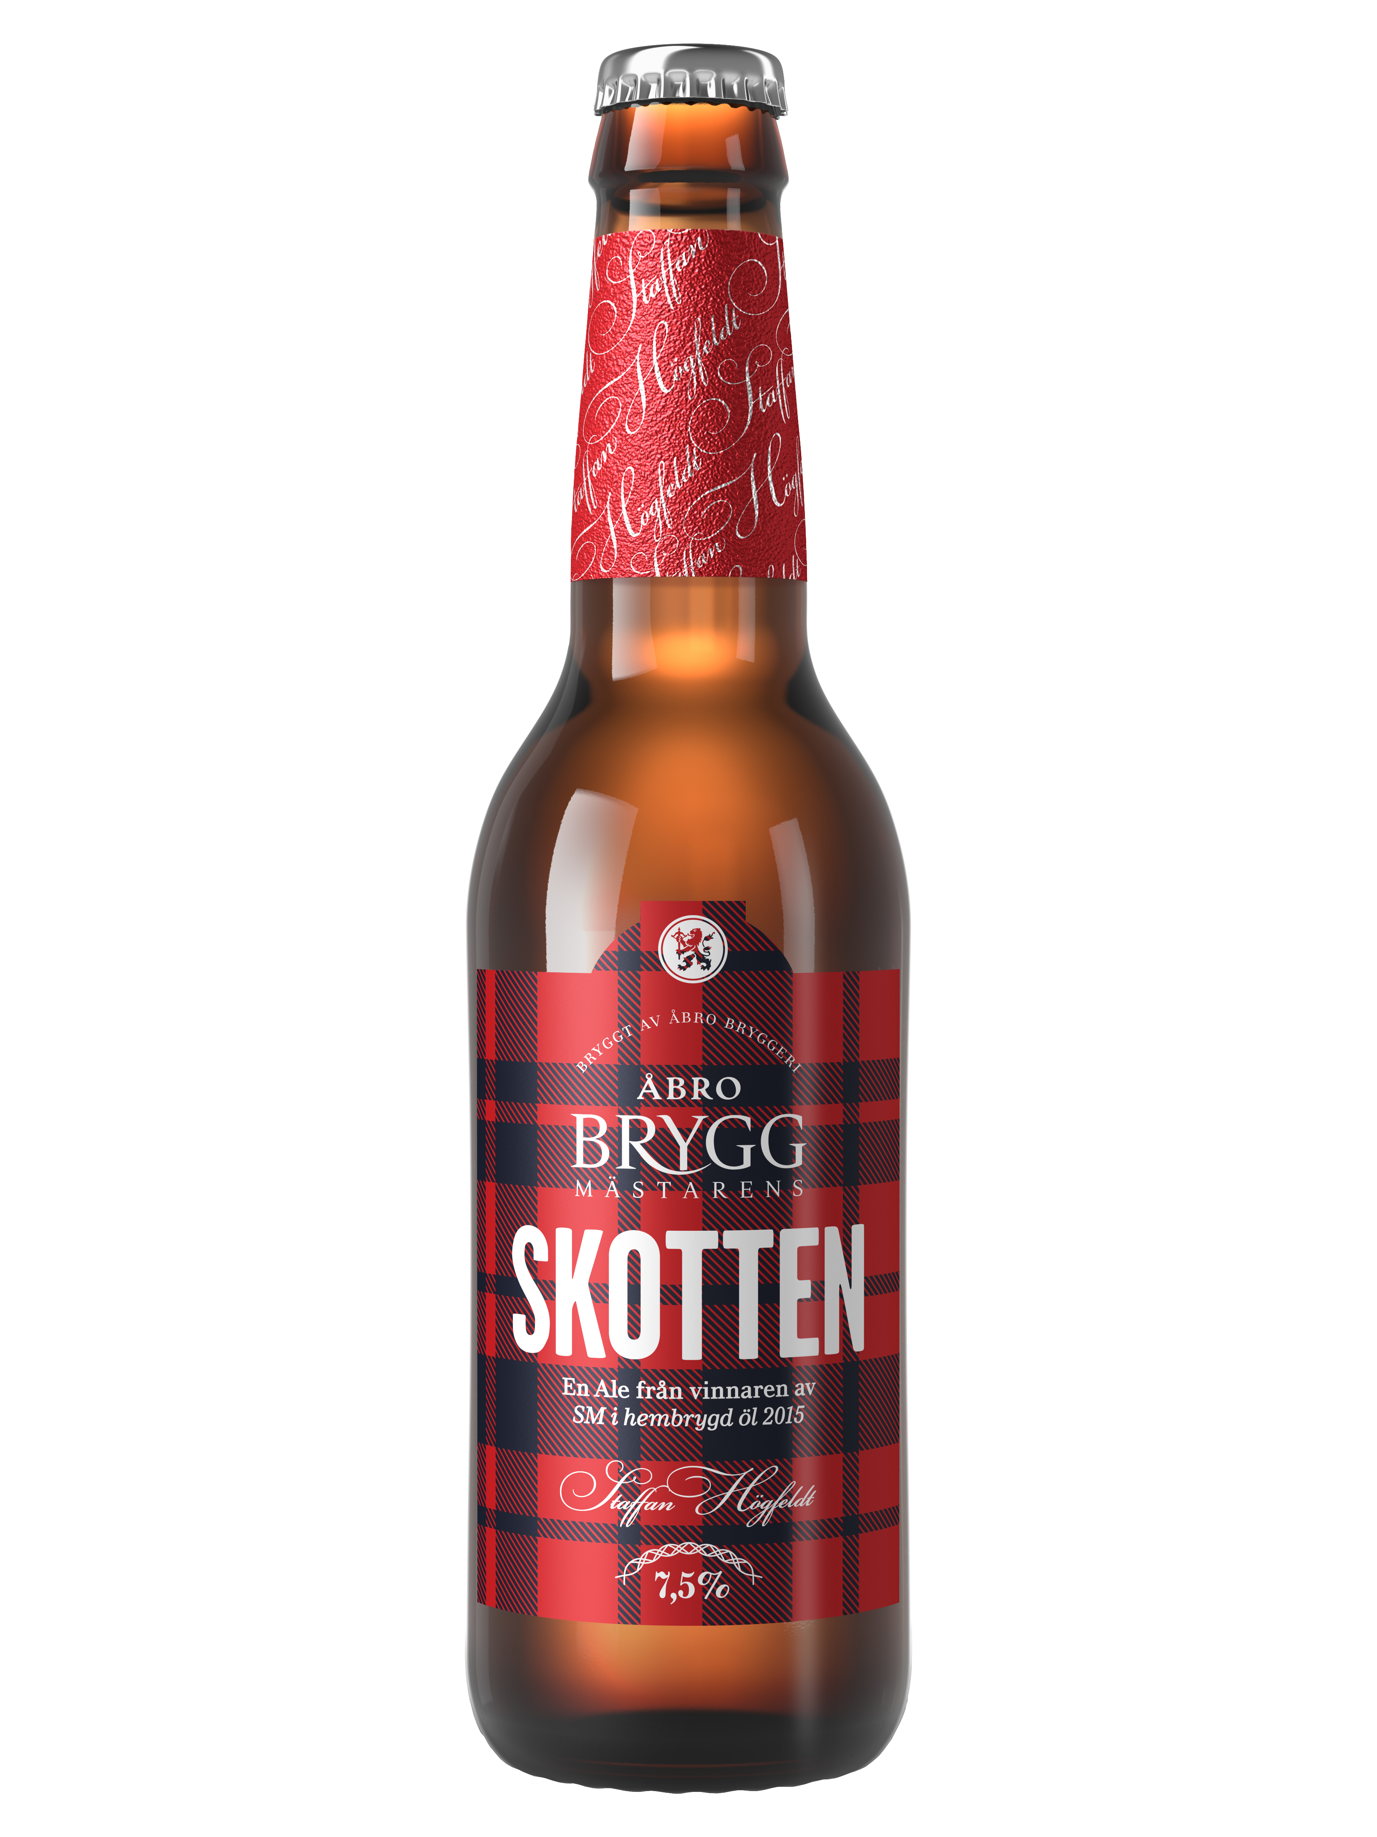
Att brygga 30 000 liter öl av sitt eget öl är få förunnat. Men för vinnarna av årets upplaga av SM i Hembrygd öl är drömmen verklighet. På Stockholm Beer and Whisky Festival den 24 september är det premiär för vinnarölet Bryggmästarens Skotten Ale av vinnaren Staffan Högfeldt från Uppsala.

”En fantastisk skotsk ale, byggd på många maltsorter vilket ger ölet mycket doft och smak”. Så beskriver Henrik Dunge, VD på Åbro Bryggeri vinnarölet i SM i Hembrygd öl; Bryggmästarens Skotten Ale, som nu bryggts i 30 000 liter av Åbro Bryggeri i Vimmerby.

Intresset för SM i Hembrygd öl har växt lavinartat. Solnahallen utanför Stockholm var fylld till bristningsgränsen när årets upplaga av SM Hembrygd öl avgjordes i maj i år. Årets vinnare, den 38-årige Staffan Högfeldt, till vardags arbetskonsulent i Uppsala, har nu fått se sin dröm gå i uppfyllelse när han fått brygga 30 000 liter av sitt eget öl på Åbro bryggeri i Vimmerby tillsammans med bryggmästare Lennarth Anemyr. Bryggmästarens Skotten Ale lanseras på Stockholm Beer and Whisky festival i Nacka den 24 september.

- Det har varit jättekul och oerhört lärorikt att få vara med hela vägen fram till färdig produkt på bryggeriet i Vimmerby. Jag är väldigt nöjd över slutresultatet och ser fram emot att lansera det på Stockholm Beer and Whisky Festival, säger Staffan Högfeldt, vinnare av årets SM i hembrygd öl, som till vardags arbetar som arbetskonsulent i Uppsala.

Bryggmästaren Skotten Ale är en Scottish Strong Ale som utmärks av fyllighet i arom och smak. Brygden har en fruktig smak med påtaglig maltsötma och balanserande beska. Smaken har inslag av toffée, russin och lakrits med en lätt syrlig och rökig ton. Bryggmästarens Skotten Ale har en härlig fruktig doft med inslag av knäck, karamell och torkad frukt.

- Det här är verkligen ett toppenöl som vi nu bryggt tillsammans med Staffan i Vimmerby. Alla dessa olika maltsorter har gett den skotska alen dess specifika karaktär – en vinös doft av katrinplommon och kanel och en lite syrlig smak med toner av anis. Detta öl kommer bäst till sin rätt tillsammans med lite sötare mat. Jag är övertygad om att vi kommer få se allt fler skotska ales inom ölvärlden de kommande åren, ett mycket välkomnat inslag, säger Lennart Anemyr, bryggmästare på Åbro Bryggeri.

Bryggmästarens Skotten Ale kommer att säljas på restauranger och på Systembolaget (artikelnummer: 11656-03, pris: 23,90 kr) runt om i Sverige med start den 16 oktober – men kan som sagt provsmakas redan på Stockholm Beer and Whisky Festival.

Beskrivning av Bryggmästarens Skotten Ale
- Färg: Mörkt rödbrun
- Doft: Fruktig doft. Inslag av karamell, knäck och torkad frukt.
- Smak: Fruktig smak med påtaglig maltsötma och balanserande beska. Smaken har inslag av toffée, russin och lakrits med en lätt syrlig och rökig ton.
- Styrka: 7,5 Vol. %
- Råvaror: Kornmalt, rostat korn och humle. Maltsorter i detalj: Pale Ale Malt, Melanoidinmalt, Crystal Malt, Carapale, Svartmalt, Chokladmalt och Rostat korn.
- Artikelnummer: 11656-03
- Pris: 23,90

Bilder och filmer:
http://mediabanken.abro.se/login/
Användarnamn: abro
Lösenord: lejon

För ytterligare information, vänligen kontakta:
Henrik Dunge
VD för AB Åbro Bryggeri
Tel: 070 – 557 08 17
Email: henrik.dunge@abro.se
Om AB Åbro Bryggeri
Åbro Bryggeri är Sveriges äldsta familjebryggeri och ett av Europas modernaste. Sedan 1856 har Åbro Bryggeri bryggt öl med vatten från en och samma källa i småländska Vimmerby. Åbro Bryggeri har cirka 230 medarbetare och omsätter drygt 900 miljoner kronor per år. Åbro Bryggeri brygger ett flertal ölsorter såsom Åbro Original, Arton56, Åbro Lager, Åbro Lejon och premiumserien Bryggmästarens m.fl. Åbro Bryggeri erbjuder även en bred produktportfölj med bl.a. vin, sprit, läsk, cider och vatten. Rekorderlig Cider är en starkt växande exportprodukt, och idag uppgår exporten till ca 40 % av Åbros försäljning. Vattenvarumärket Hwila utnämndes till Europas godaste vatten 1999, 2007, 2008 och 2009. Mer information på: www.abro.se

